毕业设计说明书

C语言在线学习平台

刘少飞
1307064130
学生姓名： 学号：
计算机与控制工程
学 院：
计算机科学与技术
专 业：
梁志剑
指导教师：

2017年 6 月
C语言在线学习平台
摘要
随着互联网相关技术的发展，通过互联网获取知识的途径及内容越来越多。互联网在线学习作为学习C语言的一种方式，也日益受到学生的喜爱及欢迎。因此需要建立一个在线学习C语言的网站。
本系统angularjs、bootstrap、less框架作为前端语言。使用django框架开发后台程序。使用MySQL作为数据存储数据库。实现了C的基础知识学习与训练、高级技术的掌握与运用、C程序设计大赛技能训练、算法相关内容、经典文章的导读、常用编译工具的下载、公告等功能。
本系统界面简洁大方，使用方便高效，易于维护和后续优化，在手机和电脑上都可以使用。

关键词：C语言，在线学习，javascript，python

C language online learning platform
Abstract
With the development of Internet technology, access to knowledge through the Internet and the content of more and more.Internet online learning as a way to learn C language, but also increasingly popular with students.So we need to create an online learning C language website.
The system angularjs, bootstrap, less framework as front-end language. Use the django framework to develop daemon. Use MySQL as the data store database.
The system interface is simple and elegant, easy to use, easy to maintain. To achieve the basic knowledge of C learning and training, mastery of the use of advanced technology, C programming skills training, algorithm-related content, the classic article guide, commonly used compiler download tools, announcements and other functions, in the mobile phone and computer can use it.

Keywords: C language, Online Learning, javascript,python
目 录
1 引言 1
1.1 研究目的及意义 1
1.2 国内外研究现状 1
1.3 研究内容 1
1.4 论文组织结构 2
1.5 本章小结 3
2 相关技术 4
2.1 前端开发相关技术 4
2.2 后端开发相关技术 4
2.3 MySQL数据库 4
2.4 开发环境及工具 5
2.5 本章小结 5
3 需求分析 6
3.1 功能需求 6
3.2 性能需求 6
3.3 界面需求 6
3.4 数据表结构 7
3.5 本章小结 10
4 概要设计 11
4.1 模块划分 11
4.2 用户管理模块 11
4.3 课程管理模块 11
4.4 课后训练模块 12
4.5 公告管理模块 12
4.6 资源管理模块 12
4.7 后台管理模块 12
4.8 模块间的联系 13
4.9 本章小结 14
5 详细设计 15
5.1 用户管理模块 15
5.2 课程管理模块 17
5.3 课后练习模块 19
5.4 资源模块 21
5.5 公告模块 21
5.6 首页设计 21
5.7 本章小结 22
6 系统测试 23
6.1 测试方法 23
6.2 测试环境 23
6.3 测试用例 23
6.3.1 用户管理 23
6.3.2 课程管理 25
6.3.3 课后题管理 27
6.3.4 资源管理 27
6.3.5 公告管理 28
6.4 本章小结 30
7 结论 31
附录A 图片压缩源代码 32
附录B 编程题判题源代码 33
参考文献 35
致谢 37

- 引言
  - 研究目的及意义
C语言作为计算机科学与技术相关专业的必修课程之一，它表达灵活方便，功能强大，只是作为学生学习起来会有难度,对一个 C语言初学者来说，实践编程经验缺乏 ,编程思路模糊，逻辑错误及编译错误容易导致学习积极性下降，尤其是逻辑错误，没有一定的编程经验很难发现 ^{[1]}。为了学生可以更好的自己课后学习，基于互联网的在线学习平台应运而生了。
  - 国内外研究现状
网络技术的发展已经经历过很长时间，网上在线学习平台也已经发展了很多时间。据调查，早在21世纪初期，75%的美国大学就已经提供了基于互联网的教育，5800万学生愿意听取网上的课程 ^{[2]}。
国内方面，在2003年就有人阐明了网络技术的快速发展及其在教育领域中不断深入的应用开辟了一个崭新的教育时代^{[3]}。教学组织者以及教育管理者要搞上课教学的进行和组织，更重要的是如何利用已经有的资源，系统开发，科学整合，努力建设系统性、全方位、多层次的教学资源体系，以适应发展到现代的教育发展需要的教学^{[4]} 。
  - 研究内容
基于平台、技术等方面的考虑，在线学习平台也分为客户端/服务器（C/S）和浏览器/服务器（B/S）两大体系结构。在早期，从某种方面来看，两者应用的界限并不是非常清晰，而且经常是相符辅相成、互相补充的^{[5]}。在之前B/S的系统应用中，用户可以通过浏览器向分布在网络上的许多服务器发出请求。B/S结构极大地简化了客户机的工作，客户机上只需安装、配置少量的客户端软件即可，服务器将担负更多的工作，对数据库的访问和应用程序的执行将在服务器上完成^{[6]}。随着 INTERNET 普及,基于 B/S 体系结构开发应用程序变为流行的方式的^{[7]}。C/S模式固然有着它的优势。但是在移动网络技术越来越发达的今天，越来越多的人选择了用手机上网，基于B/S体系的在线学习平台则可以适应这种情况，故本课题采用B/S的模式。
在网络课程内容的设计上，设计模式有4个要素——模式名称、问题、解决方案、效果和网络课程设计中的5个设计模式——神秘感、信息可视化、有意义的信息块、留白、错误与反例，然后根据设计模式的 4个要素，对网络课程内容设计的 5个设计模式进行设计^{[8]} 。目前我国课程网站的“申报性”特征还是极其常见，大量的学习网站从根本上只是依从申报所需的条件要求，将有关教学大纲、实验指导、教案、习题、参考文献、 50分钟左右的现场教学录像放在一个网页上，而后续建设明显投入不足^{[9]}，网站后期维护更新这个问题也是急需解决的。
因C语言是一门及其重要的计算机语言，所以将C语言搬上在线学习平台也具有重要的意义并且已经发展了很长时间，所采用的技术也多种多样。JSP 基于稳重的Java 语言，具有强大的可伸缩性、良好的跨平台性、支持服务器端组件和功能强大的开发工具支持等突出特点，在网络技术迅猛发展和应用的今天，已成为网页开发设计的主流语言之一^{[10]}。另一方面，PHP 具有非常强大的功能，所有的 CGI 的功能 PHP 都能实现， 而且支持几乎所有流行的数据库以及操作系统^{[11]}。每个不同的语言都有自己的优劣势和应用场景。
除上述的java、php之外，还有与Linux系统兼容性更好的python也可用作web服务器的后端语言。Python也是一种脚本语言，它开发代码的效率非常高，它具有丰富实用和厉害的第三方标准库，使编程越来越简单高效；Python支持广泛的应用程序开发，从简单的文字处理到基于Web的开发应用^{[12]}。在 Python基于Web应用的实例中，知名的豆瓣网就是使用 Python作为主体开发语言，进行全面网站架构以及相关应用的设计与开发，。目前国内也有了更多的基于Python的企业 Web应用^{[13]}。Django 是使用 Python开发的Web框架。它的架构为MTV (Model-Template-View)，由于Django 是 使用Python开发的，所以如果用 Django 开发站点，则用 Django库写 Python 代码^{[14]}。由于传统的web框架过于复杂,难以满足快速开发的要求.近年来流行的Django框架以其便捷、快速、高效的特点而深受好评^{[15]}。所以本系统采用python的django框架作为后端语言。
综上，设计一套基于 Web 的在线学习系统， 有助于充分体现学生在教学过程中的主体性，补充教学资源的短缺，以达到提高程序设计实践能力的目的。
  - 论文组织结构
本论文的第一章为论文的引言部分，着重介绍本课题的目的、现状和内容等。第二章为开发本系统采用的相关技术，从前端，后端，数据库等方面介绍本系统采用的相关技术。第三章为对课题的需求分析，包括功能、性能、界面等方面进行分析，并规划本系统所使用的数据表。第四章为系统的概要设计，初步规划本系统的模块功能以及之间的关系等。第五章为详细设计，详细描述每个模块的主要功能的实现方式。第六章为系统测试，用黑盒测试方法针对每个模块进行，验证功能的正确性和完整性。第七章为结论，阐述本系统的功能特定及完成的功能和尚存在的不足之处。
  - 本章小结
本章主要从本课题的目的及意义，课题的研究现状及课题的研究内容，以及本论文的组织结构等方面进行了阐述。
- 相关技术
本章主要介绍本系统开发所需要的框架、开发环境及工具等。
  - 前端开发相关技术
（1）Bootstrap介绍
Bootstrap 是由twitter开发的，目前为止最受欢迎之一的 JS、HTML、CSS 框架，用于开发响应式的、移动设备优先的 WEB 项目。该框架对于开发手机上使用的webapp有非常大的帮助。
（2）Less介绍
Less 是一种预处理CSS的语言，扩展了CSS语言，增加了很多新特性，使 CSS 更加容易编写和维护。
（3）Angularjs介绍
AngularJS是为了克服HTML在构建应用上的不足而设计的。HTML是一门为静态文本展示设计的声明式语言，但是构建WEB应用的话就有点乏力了。所以angularjs做了一些工作来让浏览器做这些事。
  - 后端开发相关技术
（1）Python概述
Python是一种脚本语言，它开发代码的效率非常高，具有强大和丰富实用的第三方标准库，使得编程变得简洁快速；Python支持广泛的应用程序开发，从简单的文字处理到基于Web的开发应用。
（2）Django介绍
Django 使用Python开发的Web框架。它的架构为MTV (Model-Template-View)架构。由于传统的web框架过于复杂,难以满足快速开发的要求.近年来流行的Django框架以其便捷、快速、高效的特点而深受好评。
  - MySQL数据库
MySQL是一个关系型数据库管理系统，由瑞典MySQL AB 公司开发。MySQL 是最流行的关系型数据库管理系统之一，在 WEB 应用方面，MySQL是最好的 RDBMS (Relational Database Management System，关系数据库管理系统) 应用软件。关系数据库将数据保存在不同的表中，而不是将所有数据放在一个大仓库内，这样就增加了速度并提高了灵活性。
  - 开发环境及工具
开发环境为windows10操作系统， cpu：Intel (R) Core (TM) i5-3337U 1.80GHz，内存：8.00 GB (7.88 GB可用)。
开发工具为sublime和pycharm，开发所用浏览器为chrome。
  - 本章小结
本章首先介绍了本系统开发所需要的前端框架，其次是后端框架，然后介绍了所使用的数据库，最后介绍了开发环境和工具等。
- 需求分析
本章主要分析课题各方面的需求。
  - 功能需求
本系统主要围绕着不同用户，不同课程进行的。根据系统功能的分析和模块划分的分析，结合实际使用情况，得出了本系统中所需要实现的主要功能：
（1）用户管理，包含用户的注册，登录，以及在用户自己的用户中心查看相关信息，修改密码等。
（2）课程管理，包涵老师对于课程的创建，审核，编辑，封面图片的添加，以及学生对于课程的浏览学习等。
（3）课后练习管理，包含课后练习题的创建和做题。练习题应分为填空题，选择题和编程题等。
（4）资源和公告管理，包含资源的上传和下载，公告的创建和浏览。其中资源由老师进行上传，公告由网站管理员进行创建。
  - 性能需求
本系统因基于web进行开发和使用，在用户实际使用的过程中会产生数据流量等。故本系统的性能应满足在用户访问网站的时候首次加载所需花费的流量和时间尽量低，并且尽量降低对用户的cpu等硬件的使用和消耗。
  - 界面需求
根据功能的分析和模块的划分，本系统的界面应大致分为：
（1）主页，即用户打开网站时所展示的页面。
（2）用户管理，应包括用户注册页，用户登录页，用户中心页，用户密码修改页，后台用户管理页等。
（3）课程管理，包括课程创建页，课程列表页，课程详细内容页，课程编辑页，课程查询页，后台课程管理等。
（4）课后训练管理，包括课后训练题创建页，做题页面等。
（5）资源和公告，包括资源创建页，资源查询及下载页，后台公告创建页，公告展示页等。
  - 数据表结构
本系统根据模块和功能的分析，数据库的主要数据表包含：用户信息表，参照表3.1。课程信息表，参照表3.2。章节信息表，参照表3.3。课后训练表，参照表3.4。资源表，参照表3.5。公告表，参照表3.6。以上为核心功能的表。其他功能的表有：首页轮播图表，参照表3.7。收藏课程表，参照表3.8。待审核章节表，参照表3.9。首页默认推荐课程表，参照表3.10。浏览记录表，参照表3.11。课程分类表，参照表3.12。
表3.1 用户信息表User
字段名 | 字段类型 | 字段长度 | 字段说明 | 主键
Userid | Varchar | 45 | 用户id | 是
username | Varchar | 45 | 用户名
Password | Varchar | 45 | 用户密码
Type | Int | 1 | 用户类型：1为老师，2为学生
Token | Varchar | 45 | 用户登录标识
表3.2 课程信息表Course
字段名 | 字段类型 | 字段长度 | 字段说明 | 主键
Couseid | Varchar | 45 | 课程id | 是
Creattime | Bigint | 20 | 课程创建时间
Creator | Varchar | 45 | 创建用户id
Title | Varchar | 45 | 课程名
Tag | Varchar | 100 | 课程分类
Cover | Varchar | 100 | 课程封面路径
表3.3 章节信息表Section
字段名 | 字段类型 | 字段长度 | 字段说明 | 主键
Sectioned | Varchar | 45 | 章节id | 是
Creattime | Bigint | 20 | 创建时间
Title | Varchar | 45 | 章节名
Creator | Varchar | 45 | 创建者
续表3.3章节信息表Section
字段名 | 字段类型 |  | 字段长度 |  | 字段说明 | 主键
Type |  | Int |  | 1 | 章节类型：0文章，1视频
Father |  | Varchar |  | 45 | 所属课程id
Content |  | Longtext |  |  | 文章内容
Fileurl | Varchar |  | 100 |  | 视频文件路径
表3.4 课后训练表homework
字段名 | 字段类型 | 字段长度 | 字段说明 | 主键
Homeworkid | Varchar | 45 | 课后题id | 是
Creattime | Bigint | 20 | 创建时间
Creator | Varchar | 45 | 创建用户id
Title | Varchar | 45 | 题目名
Type | Int | 1 | 题目类型：0选择，1填空，2编程
Answer | Longtext |  | 答案
Option | Longtext |  | 选择题选项数组
Father | Varchar | 45 | 所属章节
Input | Longtext |  | 编程题测试用例输入
Output | Longtext |  | 编程题测试用例输出
表3.5 资源表Resource
字段名 | 字段类型 | 字段长度 | 字段说明 | 主键
Resourceid | Varchar | 45 | 资源id | 是
Creattime | Bigint | 20 | 创建时间
Creator | Varchar | 45 | 创建用户id
Title | Varchar | 45 | 资源名
Fileurl | Longtext |  | 资源文件路径
Introduction | longtext |  | 资源简介

表3.6 公告表Notic
字段名 | 字段类型 | 字段长度 | 字段说明 | 主键
Noticid | Varchar | 45 | 公告id | 是
Title | Varchar | 45 | 公告名
Creattime | Bigint | 20 | 创建时间
Content | Longtext |  | 公告内容
表3.7 轮播图表carousel
字段名 | 字段类型 | 字段长度 | 字段说明 | 主键
Courseid | Varchar | 45 | 课程id | 是
表3.8 收藏课程表collectcourse
字段名 | 字段类型 | 字段长度 | 字段说明 | 主键
Courseid | Varchar | 45 | 课程id | 是
Userid | Varchar | 45 | 用户id | 是
表3.9 待审核章节表Editsection
字段名 | 字段类型 |  | 字段长度 |  | 字段说明 | 主键
sectionid | Varchar |  | 45 |  | 章节id | 是
Creattime | Bigint |  | 20 |  | 课程创建时间
Creator | Varchar |  | 45 |  | 创建用户id
Title | Varchar |  | 45 |  | 课程名
Type |  | Int |  | 1 | 章节类型：0文章，1视频
Father |  | Varchar |  | 45 | 所属课程id
Content |  | Longtext |  |  | 文章内容
Fileurl | Varchar |  | 100 |  | 视频文件路径
Operator | Varchar |  | 45 |  | 对章节的审核操作
表3.10 默认推荐表recommendcourse
字段名 | 字段类型 | 字段长度 | 字段说明 | 主键
Courseid | Varchar | 45 | 课程id | 是

表3.11 收藏课程表record
字段名 | 字段类型 | 字段长度 | 字段说明 | 主键
Courseid | Varchar | 45 | 课程id | 是
Userid | Varchar | 45 | 用户id | 是
Sectioned | Varchar | 45 | 章节id | 是
Time | Bigint | 20 | 浏览时间 | 是
表3.12 默认推荐表recommendcourse
字段名 | 字段类型 | 字段长度 | 字段说明 | 主键
Courseid | Varchar | 45 | 课程id | 是

  - 本章小结
本章依次分析了本系统的功能需求，性能需求和界面需求，然后规划了本系统所需要的数据库表结构，完成了对系统的初步设计。
- 概要设计
本章主要对模块进行划分，针对各个模块进行分析，处理各模块之间的关系等。
  - 模块划分
基于需求分析，本系统的模块划分为五个主要模块：用户管理模块，课程管理模块，课后练习管理模块，公告管理模块，资源管理模块，以及一个后台管理模块。
  - 用户管理模块
（1）功能介绍
本模块用于管理用户的各类功能，包括用户注册，用户登录，用户信息的查看，密码修改等。
（2）数据表
用户注册、登录、密码修改等功能会涉及到用户信息表，用于查询修改相关信息。
用户信息查看功能会涉及课程信息表，章节信息表，用于查询相关信息。
（3）相关接口
用户注册接口，用户登录接口，修改密码接口，获取用户信息接口等。
  - 课程管理模块
（1）功能介绍
本模块功能主要包括：老师对于课程的创建，编辑，封面图片的添加，网站管理员对课程的审核，以及学生对于课程的浏览学习，收藏等功能。
（2）数据表
课程的查看、创建、编辑等功能会涉及到课程信息表，章节信息表。
网站管理员对课程的审核会涉及到待审核课程表。
收藏功能会涉及到收藏课程表。
（3）相关接口
创建课程接口，删除课程接口，获取课程列表接口，编辑课程接口，获取推荐课程接口，获取课程详情接口，添加课程封面接口，查询课程接口，收藏课程接口，获取收藏课程接口，获取历史课程接口，获取分类列表接口，获取图片接口。
创建章节接口，获取章节列表接口，获取章节信息接口，删除章节接口，编辑章节接口。
  - 课后训练模块
（1）功能介绍
本模块主要功能包含老师对自己创建课程的课后练习题的创建，以及学生自主完成课后练习题。练习题方面包括填空题，选择题和编程题。
（2）数据表
本模块所涉及的表为课后训练表。
（3）相关接口
创建练习题接口，通过章节获取练习题接口，编程题运行接口等。
  - 公告管理模块
（1）功能介绍
本模块功能主要包括管理员对公告的创建以及用户对公告的浏览。
（2）数据表
本模块所用数据表为公告信息表。
（3）相关接口
创建公告接口，获取公告列表接口，获取公告详情接口等。
  - 资源管理模块
（1）功能介绍
本模块功能主要包括老师对资源的上传以及用户对资源的浏览下载。
（2）数据表
本模块所用数据表为资源信息表。
（3）相关接口
创建资源接口，查询资源接口，获取资源列表接口，删除资源接口等。
  - 后台管理模块
（1）功能介绍
本模块功能主要包括后台对网站数据的整体管理，包括用户信息管理，课程和章节信息管理，课后题管理，资源管理，公告的创建等。
（2）数据表
本模块因为管理模块，所以包含所有的表。
  - 模块间的联系
本系统的层次结构图如图4.1所示，各模块之间的数据流如图4.2所示。
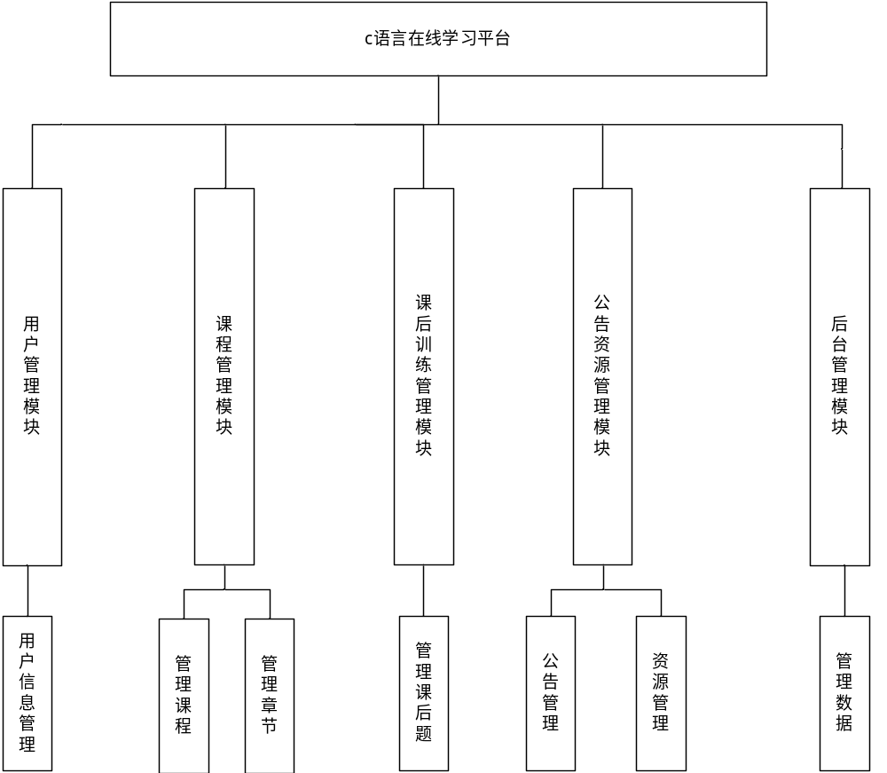
图4.1 层次结构图
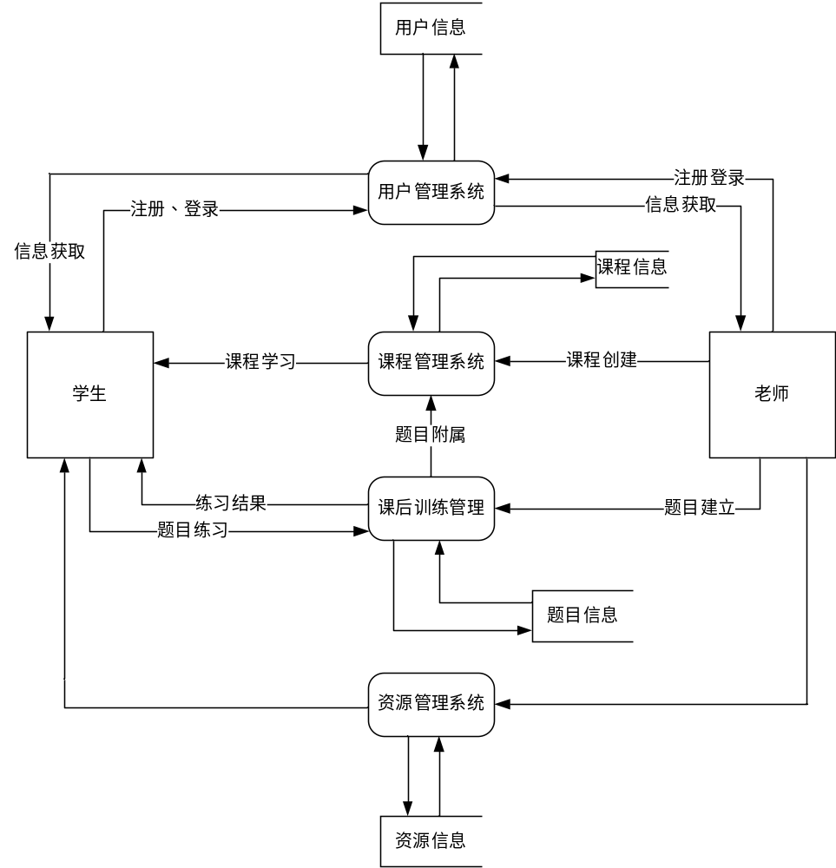图4.2 数据流图
  - 本章小结
本章首先把本系统划分为了六个模块，然后对每个模块进行了功能介绍、涉及的数据库表结构、相关接口等，最后对各模块之间的关系进行了分析。
- 详细设计
本章主要对各个模块的主要功能进行规划设计。
  - 用户管理模块
（1）用户注册
用户注册的逻辑流程如图5.1所示。
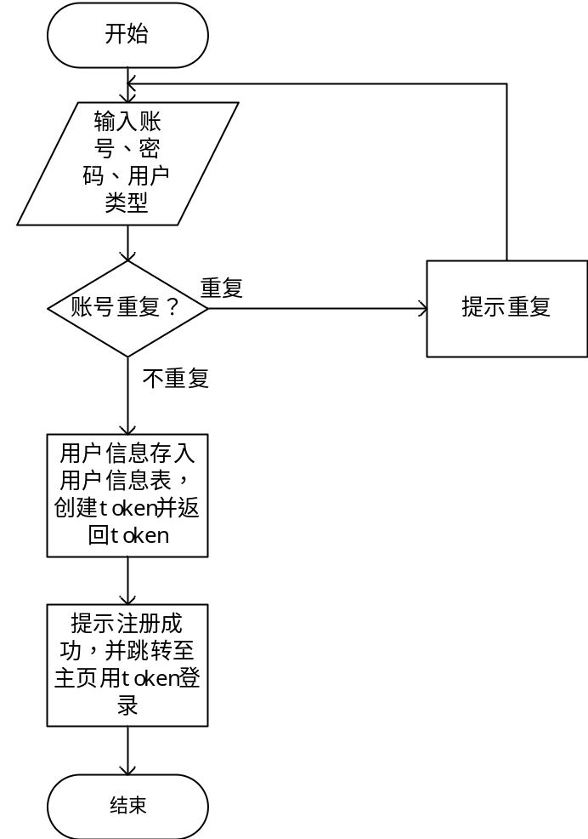
图5.1 用户注册逻辑图
（2）用户登录
本系统用户在登录时会采用token的方式，如用户之前登陆过，打开网站时凭借token即可自动登录，无需再次输入账号密码。具体的用户登录逻辑流程如图5.2所示。
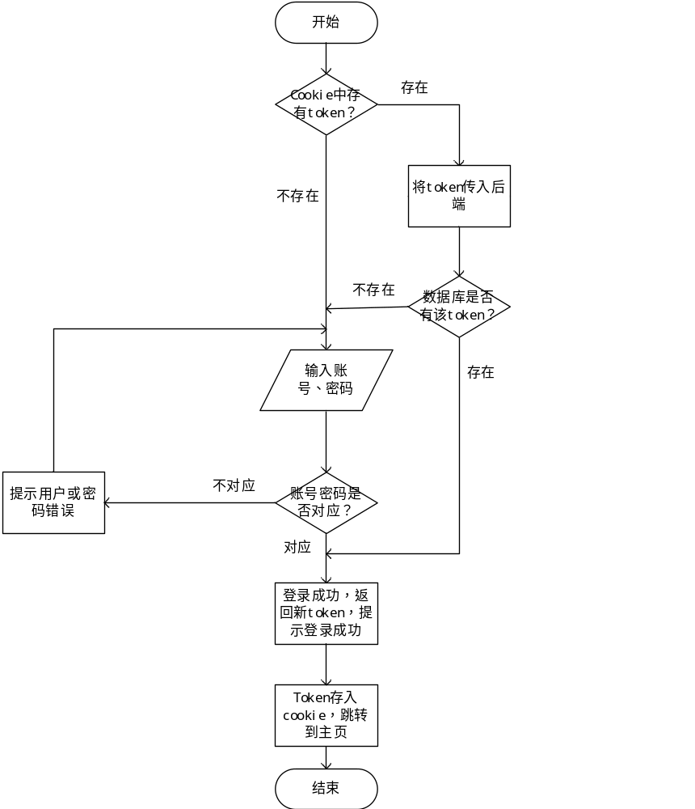
图5.2 用户登录流程图
（3）密码修改
本系统密码修改与普通网站的密码修改一致。首先判断新密码与确认新密码是否一致，其次将信息提交到后台判断旧密码是否与数据库存在的密码保持一致，一致则更新密码，不一致则返回失败。
（3）获取用户相关信息
当用户进入用户中心的时候，会获取与用户有关的相关信息，不同用户类型会获取不同的信息。老师会获取自己创建的课程以及资源。学生会获取浏览历史以及收藏的课程。
  - 课程管理模块
（1）创建课程
本系统创建完整的课程需要创建课程名，然后创建课程下面的章节名，最后上传该章节相关文件，待审核通过后即可浏览。
（2）审核课程
因上传的文件具有不确定性，故需要对文件进行审核。审核流程图如图5.3所示。
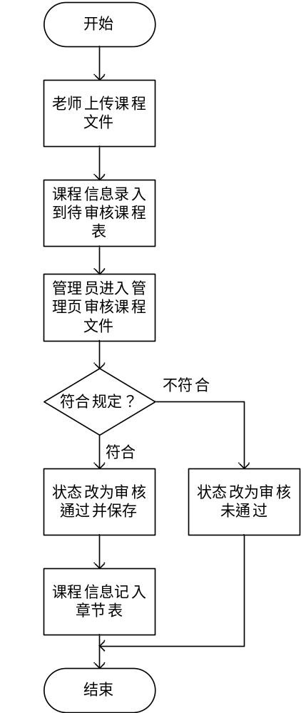
图5.3 课程审核流程图
（3）编辑课程
本系统课程编辑支持编辑课程名以及上传封面图片。上传完封面图片后会将图片保存在固定的路径里，并将路径信息保存在相应字段。图片保存的具体操作如图5.4所示。
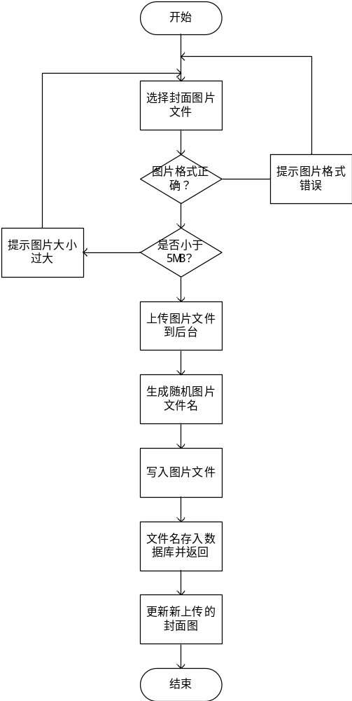
图5.4 上传图片流程图
（4）删除课程
本系统支持删除课程和章节操作，删除操作后数据库该条信息即删除，不可恢复。
（5）图片压缩
本系统的课程是带有封面图的，而封面图由用户上传，虽然本系统限制了图片的最大大小，然而封面图的大小依然不可控，而展示课程的时候需要下载图片，为了节省流量，本系统在获取图片的时候采用了压缩图片的方式，具体图片压缩代码参照附录A，代码的压缩逻辑如图5.5所示。
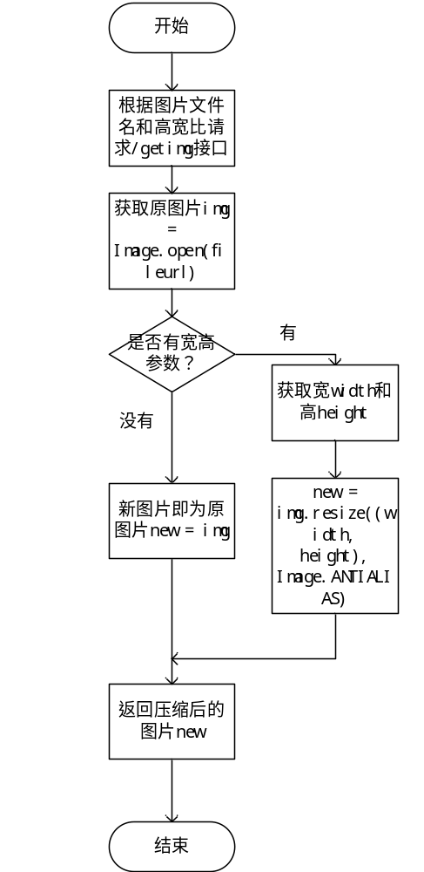
图5.5 图片压缩流程图
  - 课后练习模块
（1）创建练习题
本系统练习题分为3种，分别是选择题，填空题以及编程题，三种题在创建的时候略不同。
填空题，仅需输入题目以及答案。
选择题，需要输入题目，答案，以及各个选项，其中某个选项必须与答案一致。
编程题，需要输入题目，答案，以及输入和输出用例。输入用例和输出用例一一对应。
（2）练习课后题
当用户在浏览完章节内容之后即可点击开始做题进入课后题页并开始做题。完成题目后会给出是否正确以及正确答案。
（3）编程题练习
本系统判题采用测试用例判断程序逻辑，从而判断程序题是否符合题意。具体流程图如图5.6所示。具体后台判题代码如附录B所示。
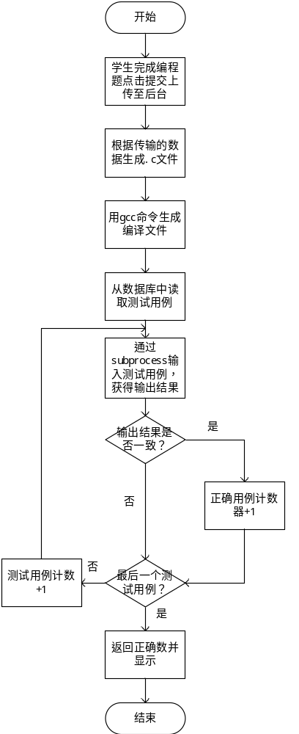
图5.6 编程题判题流程图
  - 资源模块
（1）创建资源
老师用户可以在上传资源页面进行资源上传。上传的资源文件将保存在本系统的/static/resources目录下，文件名为随机名，资源名称在上传资源时由上传者进行填写。
（2）查询和下载资源
在资源管理页面可以对已经上传的资源进行查询和下载，查询关键字为上传资源的名称，查询到结果后点击即可下载。
  - 公告模块
（1）创建公告
管理员进入后台管理页，在指定的公告管理页面有创建功能，填写相关信息即可创建。
（2）公告列表滑动
当用户在手机上进行公告浏览的时候，因页面设计为左右分开显示，会导致内容显示不清，故在有列表的页面采用手机上可滑动模式，如公告详情页面以及课程详情页面。
  - 首页设计
（1）轮播图
首页轮播图由管理员在后台管理的轮播图页进行添加，添加的内容为课程id。
（2）推荐课程
本系统推荐课程功能采用默认推荐课程及职能推荐课程相结合的模式，当近期用户没有浏览记录的时候会采用系统默认的由管理员创建的推荐课程，而当用户近期进行过课程学习的时候则会根据用户最近的浏览历史进行。智能推荐课程的逻辑如图5.7所示。
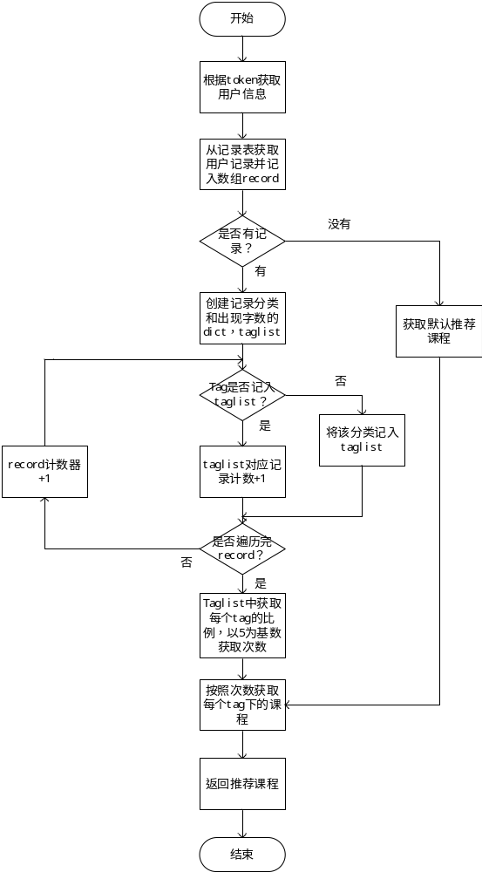
图5.7 获取推荐课程流程图
（3）分类显示课程
每个课程在创建时都会记录他所属的分类tag，在首页会根据tag来分别显示属于该tag下的有关课程。
  - 本章小结
本章依次针对每个模块的主要功能进行了分析，主要包括功能的介绍，以及主要的流程图，完成了系统的详细设计。
- 系统测试
本章主要针对系统的每个模块的主要功能进行测试。
  - 测试方法
测试方法分为白盒测试和黑盒测试等。白盒测试是通过程序的源代码进行测试而不使用用户界面。这种类型的测试需要从代码句法发现内部代码在算法，溢出，路径，条件等等中的缺点或者错误，进而加以修正。黑盒测试：是通过使用整个软件或某种软件功能来严格地测试, 而并没有通过检查程序的源代码或者很清楚地了解该软件的源代码程序具体是怎样设计的。测试人员通过输入他们的数据然后看输出的结果从而了解软件怎样工作。本系统采用黑盒测试
  - 测试环境
开发环境为windows10操作系统， cpu：Intel (R) Core (TM) i5-3337U 1.80GHz，内存：8.00 GB (7.88 GB可用)。浏览器为chrome
  - 测试用例
    - 用户管理
- 用户注册
输入：在注册页面输入账号密码，选择完类型之后点击注册。
预期结果：显示注册成功并跳转至主页。如果用户名已经存在，显示用户名重复。
实际结果：与预期结果相同，注册成功界面参照图6.1，注册失败界面参照图6.2。
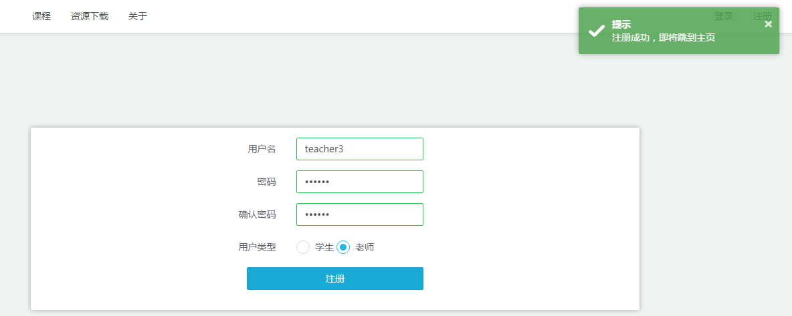
图6.1 用户注册界面
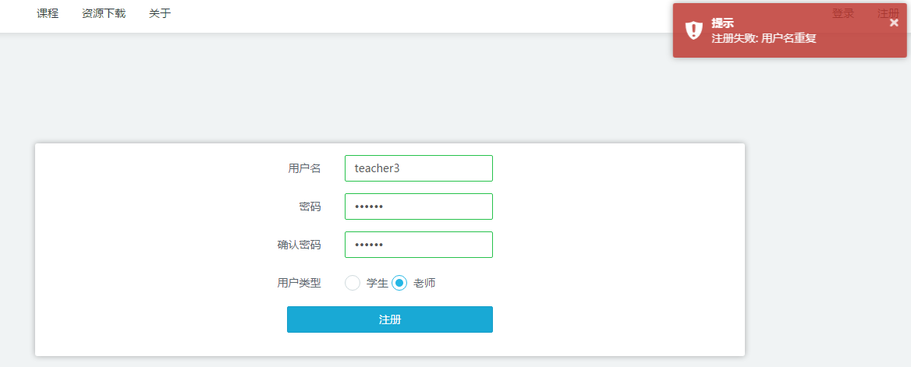
图6.2 注册失败界面
- 用户登录
输入：在输入框输入用户名和密码，点击登录。
预期结果：密码输入错误显示用户名密码错误，都正确则登录成功，并跳转至上个浏览的页面。
实际结果：与预期结果相同。登录失败界面参照图6.3，登录成功界面参照图6.4。
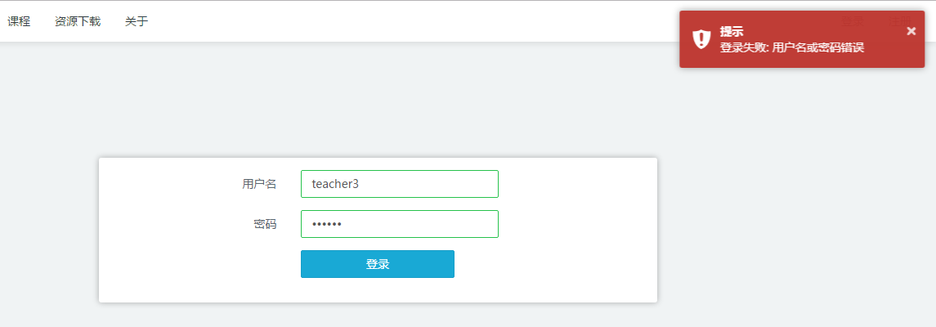
图6.3 登录失败界面
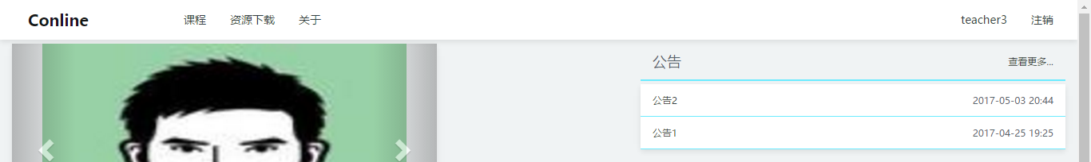
图6.4 登录成功界面
- 用户信息查看
输入：点击顶栏用户名进入用户中心。
预期结果：显示该用户相关信息。
实际结果：与预期结果一致。用户中心街面参照图6.5。
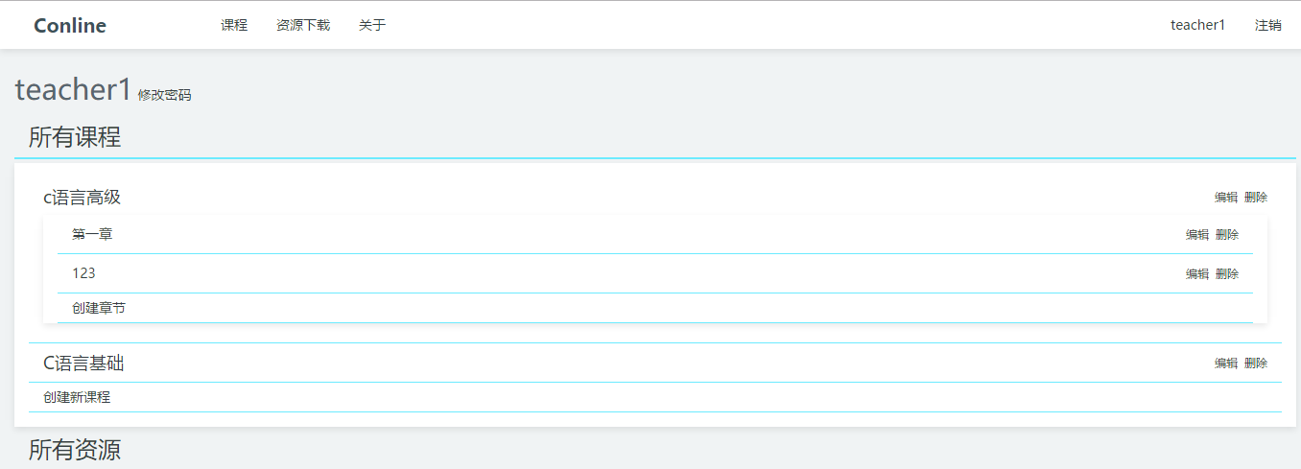
图6.5 用户中心界面
    - 课程管理
- 创建课程
输入：在课程创建页点击创建课程，填入信息，点击确认。
预期结果：显示创建成功，并可以选取到。
实际结果：与预期结果一致。创建界面参照图6.6，创建成功提示界面参照图6.7。
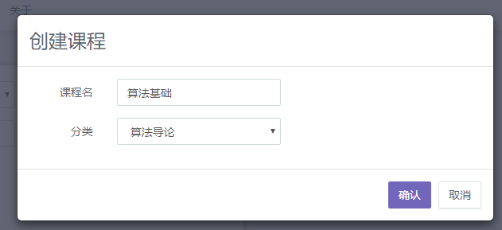
图6.6 创建课程界面
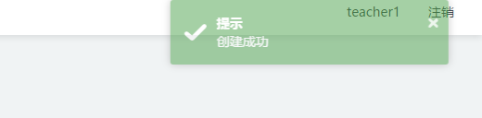
图6.7 课程创建成功提示
（2）创建章节
输入：选择课程，输入章节名，选择章节类型，选择完文件，点击开始上传。
预期结果：显示上传成功。
实际结果：与预期结果一致。上传成功界面参照图6.8。
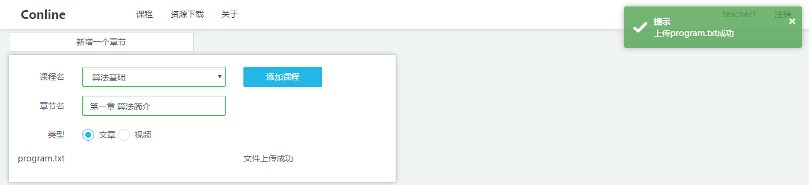
图6.8 课程文件上传成功界面
- 课程审核
输入：管理员在后台页面点击待审核课程，点击需要审核的课程，修改课程状态为通过，点击保存。
预期结果：显示修改成功，在待审核页面没有此章节，可以在课程页面下浏览 此章节。
实际结果：与预期结果一致。
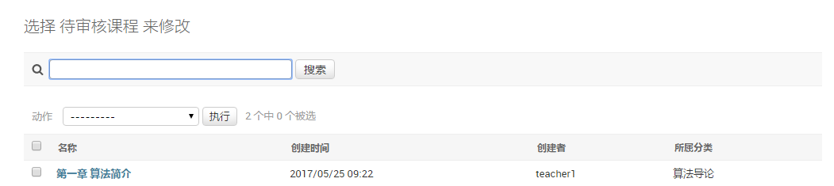
图6.9 待审核课程界面
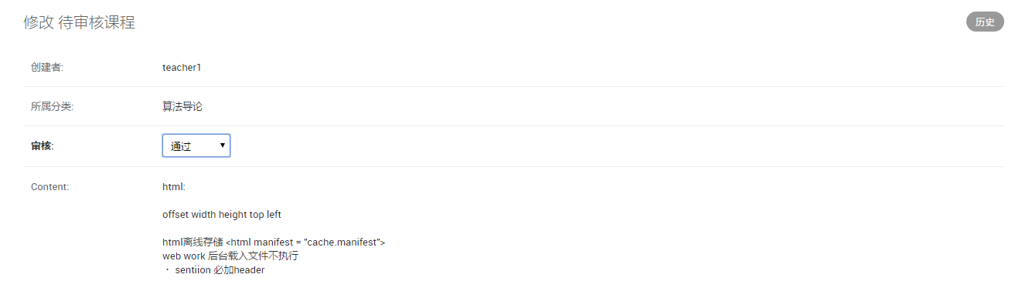
图6.10 审核课程界面
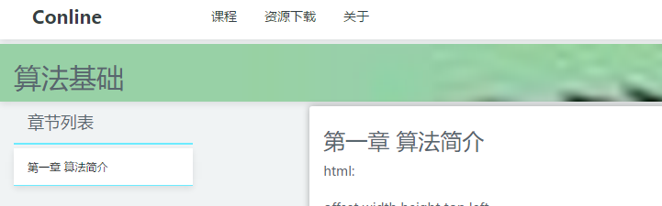
图6.11 审核成功可浏览
    - 课后题管理
- 创建课后题
输入：在课后题创建页面输入所属章节，输入相关信息，点击创建。
预期结果：显示创建成功。在选择的章节课后题页面可以看到之前该课后练习题。
实际结果：与预期结果一致。课后题创建界面如图6.12所示。
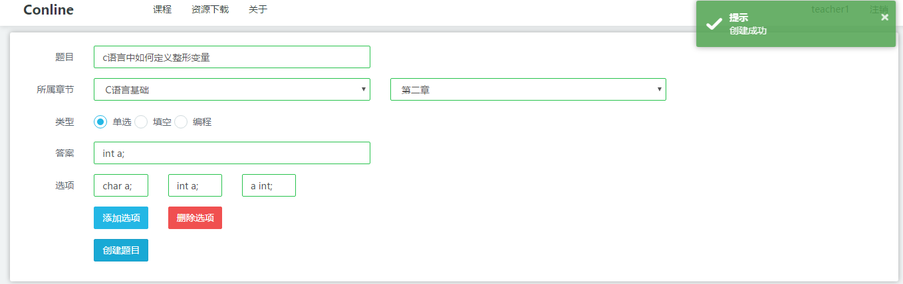
图6.12 课后题创建成功
- 完成课后题
输入：在做题的页面填写学生答案，点击提交按钮。
预期结果：答案正确的题目显示答案正确，错误的题目显示答案错误，并显示正确结果。编程题显示共执行了几个测试用例，公几个测试通过。
实际结果：与预期结果一致，课后题结果参照图6.13所示。
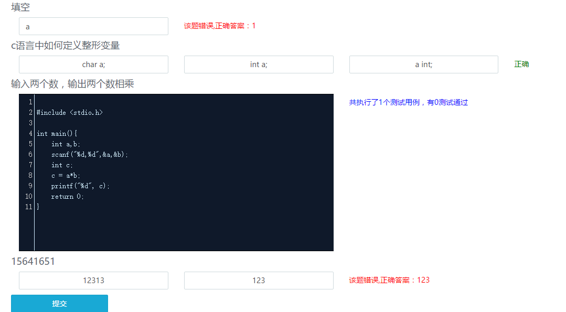
图6.13 课后题练习结果
    - 资源管理
- 上传资源
输入：老师在上传资源页进行资源上传，输入相关信息后点击上传。
预期结果：显示上传成功，并且可以在资源查询页查询下载。
实际结果：与预期结果一致，资源上传界面参照图6.14，资源查询界面参照图6.15。
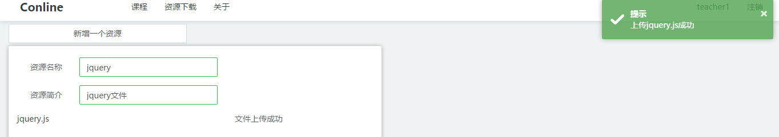
图6.14 资源上传成功
图6.15 资源查询结果
    - 公告管理
（1）公告创建
输入：系统管理员在后台管理页输入公告相关内容，点击保存。
预期结果：在后台公告管理页面可以看到新创建的公告，并且可以在首页进行查看。
实际结果：与预期结果一致。创界公告页面参照图6.16，公告创建成功页面参照图6.17。
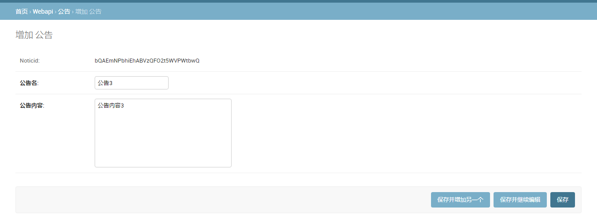
图6.16 创建公告
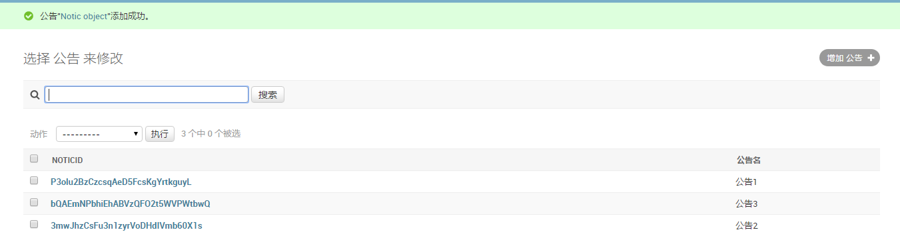
图6.17 公告创建成功
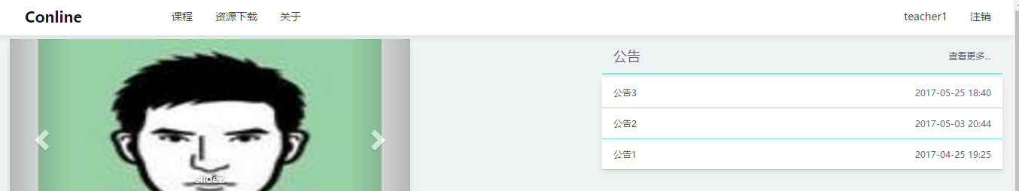
图6.18 首页查看公告
（2）浏览公告
输入：在首页点击公告名称。
预期结果：可以查看公告详情，手机和pc端公告浏览方式不同。手机端的公告列表可滑动。
实际结果：与预期结果一致。pc端公告详情界面如图6.19所示，收集端公告详情界面如图6.20所示。
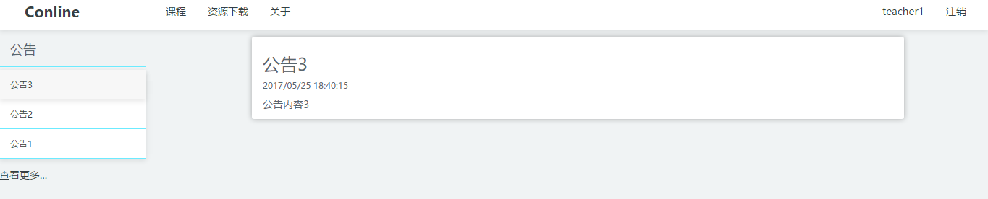
图6.19 公告详情界面
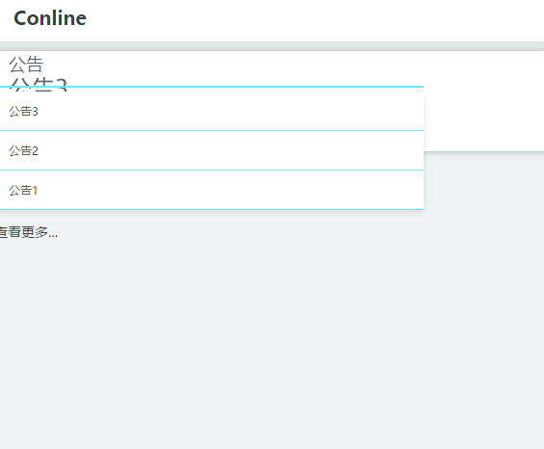
图6.20 手机上公告详情显示
  - 本章小结
本章首先对各个测试方法进行分析，然后对每个模块进行了黑盒测试，完成了对本系统各个模块的功能性验证，保证了本系统的稳定性。
- 结论
本系统界面简洁大方，功能完善，同时适用于几乎所有的设备。并具有图片压缩显示，动态推荐课程，在线编译程序并根据用例判断程序逻辑等特色功能。
本系统基本完成了课题要求的所有功能。包括用户管理，课程管理，训练管理，公告和资源管理等。
因能力有限，本系统仍然具有以下的功能待完善：
- 上传课程文件的时候格式支持简单，目前仅支持mp4、txt、doc和pdf格式。
- 动态推荐算法略简单，当数据过多的时候推荐效果可能会出现问题。
- 在屏幕过小时pdf格式的文件会存在显示问题。
附录A 图片压缩源代码
def getImg(request):
try:
fileurl = STATIC_ROOT + os.sep + 'covers' + os.sep + request.path.split('/')[-1]
# 获取图片的相关信息
img = Image.open(fileurl)
format = img.format
new = img
# 如果有参数，则表示是要重新制定大小
if 'width' in request.GET and 'height' in request.GET:
width = int(request.GET.get('width'))
height = int(request.GET.get('height'))
# 根据类型resize大小
new = img.resize((width, height), Image.ANTIALIAS)
response = HttpResponse(content_type='image/' + format)
new.save(response, format)
return response
except Exception:
red = Image.new('RGBA', (100, 100), (255, 0, 0, 0))
response = HttpResponse(content_type='image/' + format)
red.save(response, format)
return response
附录B 编程题判题源代码
def codeRun(request):
try:
body = eval(request.body)
code = body['code']
id = body['homeworkid']
sfile = BASE_DIR + '/static/c/' + random_str() + '.c'
with open(sfile, 'w') as cfile:
cfile.write(code)
cfile.close()
dist = BASE_DIR + '/static/c/' + random_str()
# 编译程序
gcc = subprocess.Popen(['gcc', sfile, '-o', dist], stderr=subprocess.PIPE)
gcc.wait()
if gcc.stderr.read() != '':
log('error: '+gcc.stderr.read())
raise Exception('编译出错')
log('source ' + sfile + '\n' + dist)
homework = list(Homework.objects.filter(homeworkid=id))[0]
inputlist = eval(homework.input)
outputlist = eval(homework.output)
# 记录正确与否的list
resultlist = []
# 循环执行
for input in inputlist:
p = subprocess.Popen(dist, stdin=subprocess.PIPE, stdout=subprocess.PIPE, stderr=subprocess.PIPE)
p.stdin.write(input + '\n')
p.wait()
# 如果出错，那么记录错误
result = p.stdout.read()
if result != '':
# 获取编码
# encoding = chardet.detect(result)['encoding']
# 转码
# result = result.decode(encoding).encode('utf-8')
if p.stderr.read() != '':
raise Exception('type error')
# 正确的话，记录正确
elif result == outputlist[inputlist.index(input)]:
resultlist.append(True)
else:
resultlist.append(False)
os.remove(sfile)
os.remove(dist)
return pack(data=resultlist)
except Exception as e:
os.remove(sfile)
return pack(msg=e)
参考文献
[1] 周微微.基于Internet的C语言学习平台的设计与实现[D].中南大学,2008.
[2] 邓尚民，袁玉珍.中美现代远程教育发展状况比较分析[J].中国远程教育,2000(9):28-29.
[3] 武法提.网络教育应用[M].北京：高等教育出版社，2003.
[4] 宋云娴，韩凡石，吴军等.立体化教学资源模型构建[J].电气电子教学学报,2005,27(2):100-103.
[5] 鲁春燕,孙娟.浅析C/S模式和B/S模式的优缺点[J].福建电脑,2008,24(6):87-87.
[6] 李展宗.基于B/S结构的高校实验课程教务管理系统的设计与实现[D].厦门大学,2009.
[7] 刘学武，彭玲艺.浅谈系统开发C/S与B/S模式[J].企业技术开发,2008,27(2):58-59.
[8] 王瑞娥，王晓军，李青.网络课程教学内容设计模式研究[J].北京邮电大学学报(社会科学版)，2009，11(5)：69-73.
[9] 王盛峰.精品课程网站建设中存在的主要问题与对策[J].高校教育管理，2011，05(4):57-62.
[10] 刘志海.C语言在线学习系统设计和实现[J].计算机与数字工程，2011，39(6):177-180.
[11] 徐扬.基于Web的C语言程序设计自主学习系统的设计与实现[J].现代计算机:专业版，2010,2010(11):103-105.
[12] 肖旻，陈行.基于Python语言编程特点及应用之探讨[J].电脑知识与技术，2014(12):8177-8178.
[13] 肖旻.Python与C/Java语言设计及应用比较研究[J].福建电脑，2014(10):91-92.
[14] 王冉阳.基于Django和Python的Web开发[J].电脑编程技巧与维护，2009(2):56-58.
[15] 刘志凯，张太红.Django框架在web开发中的应用[J].农业网络信息，2015(2):51-52.
致谢
毕业设计的工作进行到了尾声，各个工作也基本完成。在整个毕业设计的过程中，我获得了许多帮助，最重要的就是来自梁老师的帮助。从选题开始一直到最后论文的撰写，梁老师一直耐心的进行指导，帮助解决不管是技术方面的，还是生活方面的疑惑。在梁老师的帮助下，我的毕业设计才会比较顺利的进行。
在此期间我还获得了许多知识方面的成长。首先就是我的前端知识获得了弥足的增长，包括html、css、javascript等语言的学习，还有后端知识等。并且通过这些，我找到了一份非常宝贵的工作。
毕业设计的完成离不开同学以及老师的帮助。没有各方面的支持，我的毕业设计将会一团乱麻。再次感谢来自各位的帮助。

